19 ноября 2016 года проведена ежегодная городская Семейная олимпиада среди коррекционных школ города Якутска.
В этом году олимпиада по литературе была проведена среди учащихся 3-4 классов, обучающихся с ЗПР МОКУС(К)ОШ-И №34 и МОКУС(К)ОШ № 22.
Цель олимпиады: популяризация чтения среди учащихся 3-4-х классов специальных (коррекционных) школ и их родителей, определение уровня читательской компетентности, умения работать с различными источниками информации.
Приняли участие 7 обучающихся с родителями, для работы в жюри пригласили библиотекаря Республиканской библиотеки слепых Черкашину Софию Петровну и членов родительских комитетов школы № 34 Федорову Дарию Михайловну, со школы № 22 Евстифееву Людмилу Анисимовну.
Олимпиада проводилась в 2 этапа:
1этап - выполнение олимпиадных заданий, 3-4 классы
2 этап – защита проектов:
3 класс – «29 октября(11 ноября) — «115 лет со дня рождения Евгения Ивановича Чарушина» (1901-1965), русского писателя, художника-иллюстратора.
4 класс- 10 декабря —«195 лет со дня рождения Николая Алексеевича Некрасова» (1821-1878) русского поэта, писателя.
По результатам олимпиады по литературе определили победителей среди обучающихся3-х классов:
1 место – Федоров Сергей ученик МОКУ С(К)ОШ-И № 34
2 место – Борисова Таня ученица МОКУ С(К)ОШ № 22
3 место – Бахтаварян Катя ученица МОКУ С(К)ОШ-И № 34
Федотов Саша, ученик МОКУ С(К)ОШ № 22
Среди учеников 4 класса победителями стали следующие ученики:
1 место – Иванова Марина, ученица МОКУ С(К)ОШ-И № 34
2 место –Соломонов Юра, ученик МОКУ С(К)ОШ № 22
3 место –Половникова Аня, ученица МОКУ С(К)ОШ № 22
Защита проектов прошла в форме презентаций, инсценировки, выразительного чтения стихотворений и показа мультфильма, созданного детьми. Были представлены индивидуальные и коллективные работы. Работы были интересные, с творческим подходом.
Всем участникам вручены сертификаты с номинациями:
«За творческий подход и креативность» - ученик 3 а класса школы №34 Федоров Сергей.
«За самое эмоциональное выступление» - ученица 4а класса школы № 34 Иванова Марина
«За самое артистичное выступление» - ученица 3а класса школы № 34 Бахтаварян Катя.
«За лучшую дикцию» - ученица 3 а класса школы № 22 Борисова Таня
«За самое лирическое выступление» - ученица 4 а класса школы № 22 Половникова Аня
«За отличное знание творчество Некрасова» - ученик 4 б класса школы №22 Соломонов Юра
«За искренность исполнения» - ученик 3 б класса школы №22 Федотов Саша.
По итогам олимпиады организационный комитет поощрил учителей начальных классов, подготовивших победителей - грамотами.

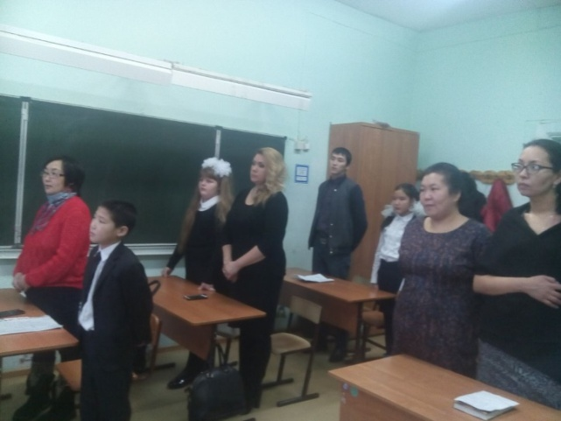

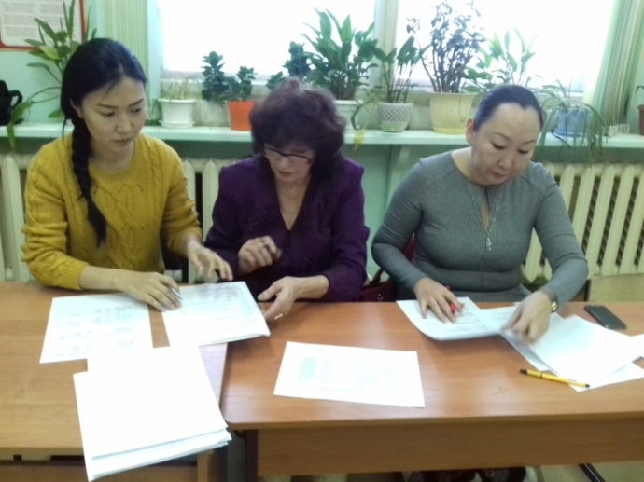

Независимое жюри: Черкашина С.П. – Республиканская библиотека слепых.
Родительский комитет МОКУС(К)ОШ № 22 и МОКУС(К)ОШ-И № 34.

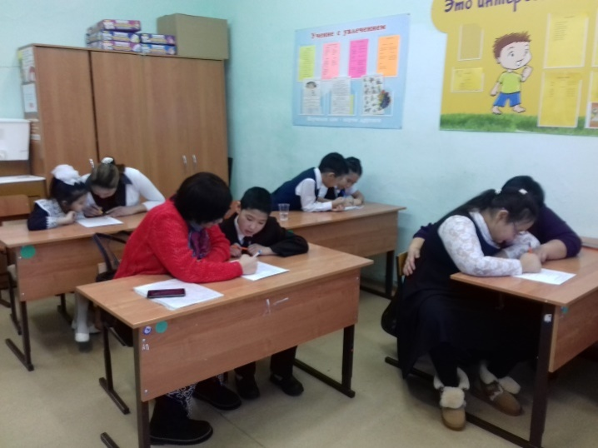

Начало письменной работы

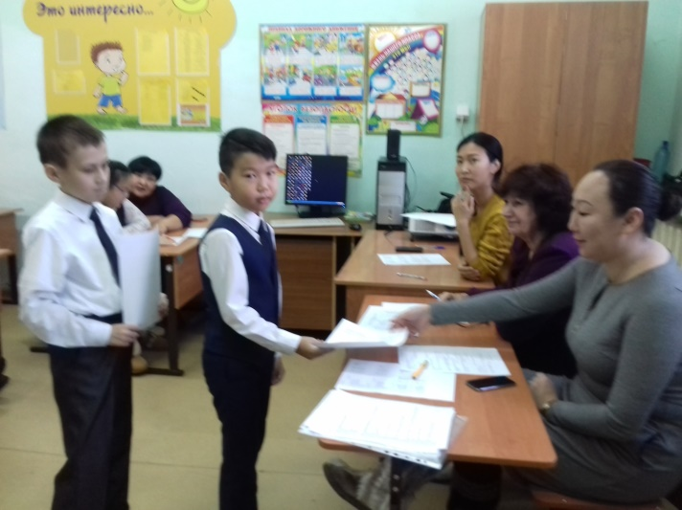
Первые участники сдают работу

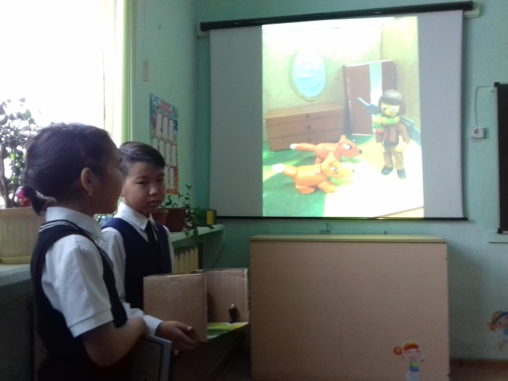

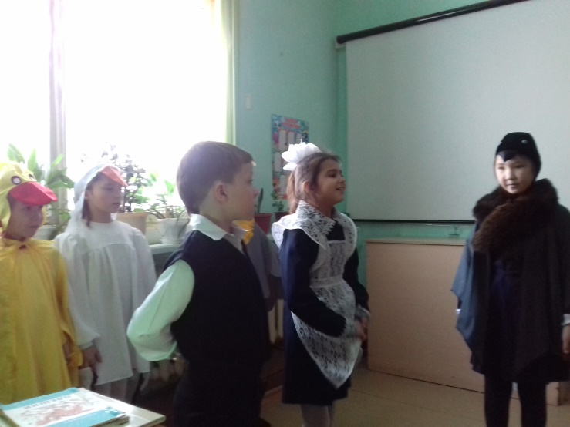

Наши проекты
